### 芯达通-换汇

##### 换汇需求描述

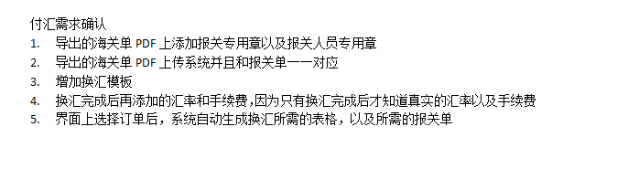

换汇模板是什么？

财务人员在系统中查看未换汇的订单（订单--报关单）选择需要换汇的，此时，应该是选择报关单，同时可以直接查看上传的报关单附件（已经盖公司的章、报关员的章）。

财务：换汇的报关单查看

跟单员：报关单上传时的报关单查看。

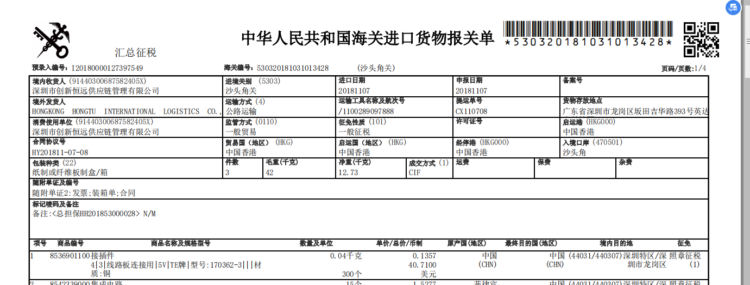

报关单上传方法：跟单员下载海关的报关单后，上传芯达通平台，根据文件名称自动匹配到系统的报关单上、上传的过程中自动加盖公司的章。

跟单员上传后，财务换汇时，可看到报关单是否已经上传报关单。

财务换汇：按时间，90天内的报关单才能去换汇；

财务在银行系统中操作完成后才能确定换汇时的汇率及手续费，

管理流程是什么样子的？

先下载报关单，去银行的系统换汇，换汇完成后，填写汇率？

换汇时，只能选择同一币种的报关单？

20190308 刘 深圳确认

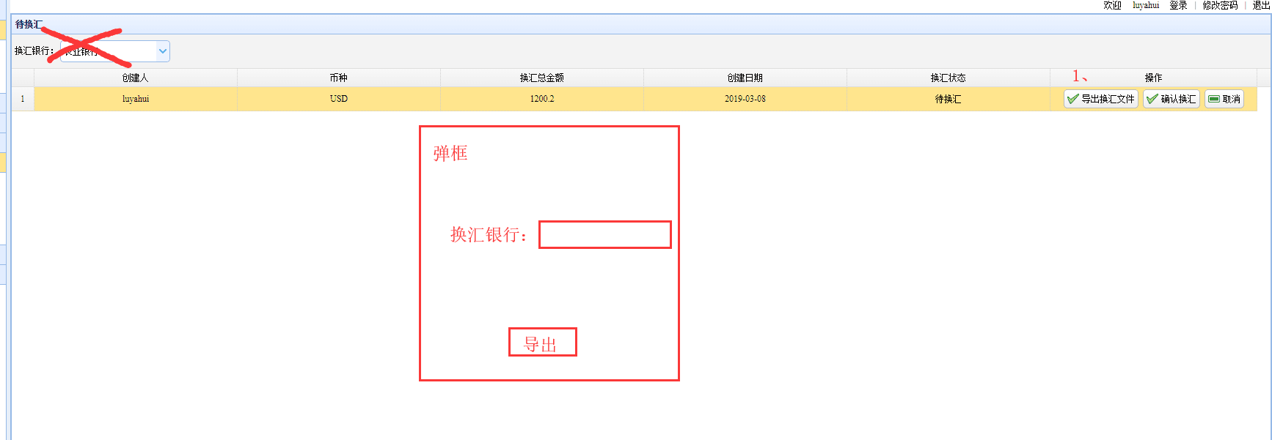

导出换汇文件：点击行内【导出】按钮 -> 弹框选择银行 -> 【导出】-> 导出文件

确认换汇：调整RMB输入框位置，放在汇率下面

海关单导入：选择文件提示语修改，点击【上传】时验证是否选择了文件

20190320 ryan start

换汇实际账户流转：

农行RMB -> 农行USD -> 鸿图USD

渣打RMB -> 鸿图USD

换汇完成界面：

添加选择过渡账户，相应账户自动完成转账记录

例如：

农行RMB 减少 100000RMB

农行USD 增加 2535USD

农行USD 减少 2535USD

鸿图USD 增加 2535USD

增加手续费

手续费有可能是换汇操作后半天才知道，“换汇完成”界面录入手续费则不再需要特地去录入银行账户流水

换汇产生的手续费在“换汇完成”界面就录入，输入流水号、手续费金额（RMB），自动产生账户流水

每笔费用都对应一个流水号，流水号不自动产生，需要从界面录入

ryan end